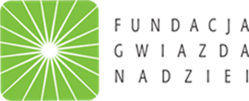
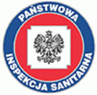

Sprawozdanie z realizacji programu profilaktycznego
„Znamię! Znam je?”
W ROKU SZKOLNYM 2024/2025
dla koordynatora szkolnego

- Nazwa placówki:
- Liczba uczniów uczestniczących w programie:
- Czy rodzice brali udział w działaniach realizowanych w ramach programu?
Tak (Jakich? Proszę wymienić działania)

Nie
(odpowiedź proszę zaznaczyć znakiem „X)
- Ocena programu:
(skala: 1 – ocena najniższa, 6 – ocena najwyższa)
 | 1 | 2 | 3 | 4 | 5 | 6
Zaangażowanie uczniów podczas realizacji programu
Odbiór programu przez uczniów
Materiały edukacyjne

- Czy placówka zamierza kontynuować program?
Tak
Nie
Nie wiem
- Dodatkowe informacje na temat realizacji programu (propozycje zmian):

Imię i nazwisko powiatowego koordynatora
Skan lub zdjęcie wypełnionego druku prosimy przesłać pocztą elektroniczną na adres:
psse.nowysacz@sanepid.gov.pl

